Ensaio de compatibilidade BetterOffice
Achado QA preservado. Texto em negrito. Texto em itálico com acentuação.

Conclusão QA sem conteúdo de paciente.
- Item sintético um
- Item sintético dois
Campo QA | Valor QA
Controle | Preservar comentário na célula
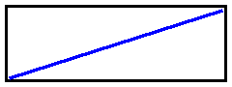
Campo de modelo QA preservado

